Создание электронного портфолио студента по теме диссертационного исследования
Сформируйте электронное портфолио по плану:
- Библиография
- Акулова, О.В. Теории и технологии развития речи детей дошкольного возраста: Программа учебного курса и методические рекомендации / О.В. Акулова, О.Н. Сомкова, О.В. Солнцева, Л.М. Гурович. - М.: Педагогическое общество России, 2008. – 240с.
- Аникин В.П., Гусев В.Е., Толстой Н.И. Мудрость народная. Жизнь человека в русском фольклоре. Выпуск первый. Младенчество. Детство. М.,1991
- Алексеева, М.М. Методика развития речи и обучения родному языку дошкольников: Учеб. пособие для студ. высш. и сред, пед. учеб. Заведений / М.М. Алексеева. - М.: Издательский центр «Академия», 2000. - 400 с.
- Аникин В.П. Русские народные пословицы, поговорки, загадки и детский фольклор. М.Учпедгиз.,1957 с.240
- Аникин В.П. Русский фольклор. М.,1987
- Аникин В.П. Фольклор как коллективное творчество народа. М.,1969
- Бахметьева Т.И., Соколова Г.Т. Детские частушки, шутки, прибаутки. Популярное пособие для родителей и педагогов. Ярославль. Академия развития, 1987
- Бахтин В.С. Сказки, песни, частушки, присловия Ленинградской области. Л., 1982
- Блонский, П.П. Психология младшего школьника / П.П. Блонский. – М., 2006. – 631 с.
- Богуславская, З.М. Развивающие игры для детей младшего дошкольного возраста: Книга для воспитателя детского сада / З.М. Богуславская. - М.: Просвещение, 1991. - 207 с.
- Божович, Л.И. Личность и ее формирование в детском возрасте / Л.И. Божович. – СПб.: Питер, 2008. – 400 с.
- Венгер Л.А., Мухина В.С. Психология,М Просвещение, 1988.
- Волков Б.С., Волкова Н.В. Детская психология М.Владос, 2007, с77 - 173
- Волков Г.Н. Этнопедагогика. Учебник. М.Академия, 2000, с.31-46
- Выготский, Л.С. Воображение и творчество в детском возрасте / Л.С. Выготский. – М., 1991. – 93 с.
- Гербова, В.В. Занятия по развитию речи с детьми 2-4 лет / В.В. Гербова. - М., 1993.
- Гербова В.В. Приобщение детей к художественной литературе. Программа и методические рекомендации. - М.: Мозаика — Синтез, 2005. - 72 с.
- Гриценко, З.А. Детская литература. Методика приобщения детей к чтению / З.А. Гриценко. – М.: Издательский центр «Академия», 2007. – 320 с.
- Горбушина Л.А., Николаичева А.П. Выразительное чтение и рассказывание детям дошкольного возраста. М.Просвещение, 1983, с.5
- Гурович, Л.М. Ребенок и книга / Л.М. Гурович, Л.Б. Береговая, В.И. Логинова. - СПб, 1999.
- Дошкольная педагогика с основами методик воспитания и обучения. Учебник для вузов. Стандарт третьего поколения / Под редакцией Гогоберидзе А.Г., Солнцевой О.В. – СПб.: Питер, 2013. – 464с.:ил.
- Жабицкая, Л.Г. Восприятие художественной литературы и личность. Литературное развитие в юности / Л.Г. Жабицкая, Кишинев, 1974. – 134 с.
- Запорожец, А.В. Психология личности и деятельности дошкольников / А.В. Запорожец. – М., 1965.
- Зуева. Т.В. Русский фольклор М.Флинта. Наука.,1998 ,с.38
- Жуковская Р.И., Виноградова Н.Ф., Козлова С.А. Родной край М.Просвещение, 1985
- Мартынова А.Н. Особенности колыбельных восточно-славянских песен. М., 1996
- Мартынова А.Н. Мир детства и традиционная культура М.,1996
- Мельников М.Н. Русский детский фольклор. М.,1987
- Мониторинг в детском саду. Научно-методическое пособие. – СПб.: Издательство «Детство-пресс», 2011. – 592с. + цв. вклейка.
- Морохина В.Н. Малые жанры русского фольклора. Хрестоматия. М.,1986
- Осорина М.В. Секретный мир детей в пространстве взрослых. СПб. Питер,1999…
- «Справочник»
- aneks.spb.ru›Педагогика online
- CyberLeninka.ru
- dissercat.com›content/fenomenologiya-razvitiya
- moluch.ru
- nauka-pedagogika.com›
- rae.ru›
- studopedia.net
- si-sv.com

- «Глоссарий»
Процесс качественных изменений в восприятии, интерпретации художественных текстов и способности к отражению литературного опыта в разных видах художественной деятельности дошкольника является литературным развитием.
Восприятие художественного произведения – сложный психический процесс, предполагающий способность узнавать, понимать изображенное, но это чисто познавательный акт.
Фольклор – слово образовано от английского (folk) – народ и (lore) – знание, мудрость. На русский язык это слово буквально переводится как «народное знание», «народная мудрость».
Фольклор – художественное творчество широких народных масс, преимущественно устно – поэтическое творчество. Этот термин впервые ввёл в научный обиход в 1846 году английский учёный Вильямс Томс.
Детский фольклор – это часть народной педагогики и элемент устного народного творчества, жанры его интуитивно основаны на учёте физических и психических особенностей детей разных возрастных групп.
Компетенция – это рабочее поведение, значимое для эффективного выполнения работы организации в целом, в которой индивид должен проявить определённые знания, умения, поведенческие навыки, гибкие способности и профессионально-важные качества личности.
Компетентность - это способность делать что-то хорошо или эффективно, это способность соблюдать установленный стандарт, применяемый в какой-либо профессии (Словарь по профориентации и психологической поддержке).
Компетентность – это, прежде всего, личностно обусловленное качество, проявляющееся в деятельности, поведении, решении возникающих проблем, получении конкретного результата.
Компетенция – это характеристика личности, имеющая причинное отношение к эффективному и/или наилучшему на основе критериев исполнению определённой деятельности.
- «Резюме»
- Романова Ксения Викторовна
- Магистрант 2 курса кафедры Дошкольной педагогики Института детства
- Направление: Методическое сопровождение дошкольного образования
- Исследовательская деятельность: Влияние повышения профессиональной компетентности воспитателей на литературное развитие детей 3-5 лет (на примере ознакомления с поэзией).
- Опыт работы: старший воспитатель ГБДОУ детский сад
- Доп. навыки: Владение компьютером на уровне пользователя

- Портретная галерея
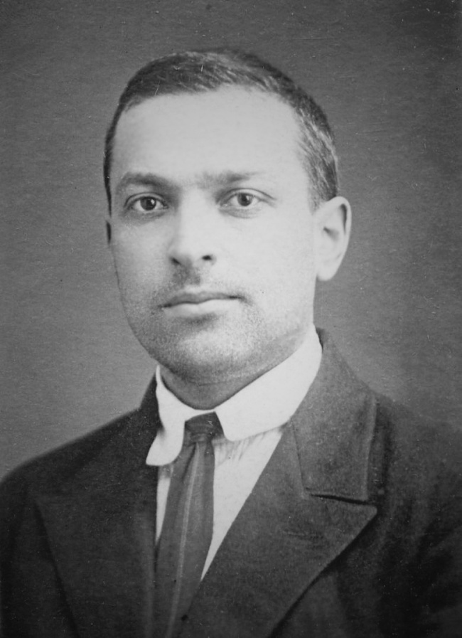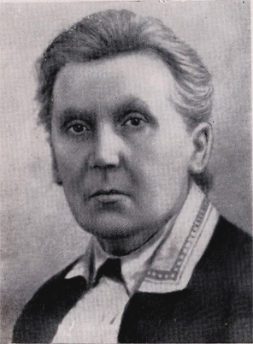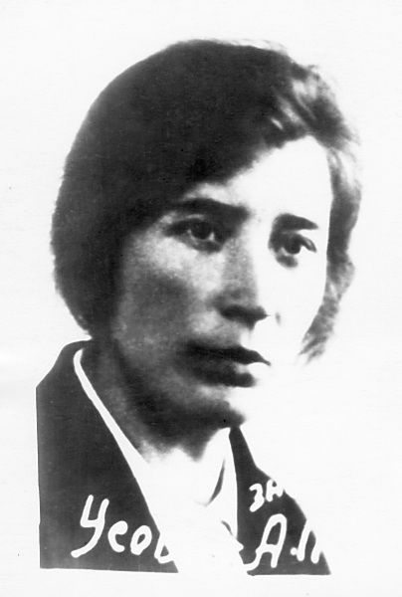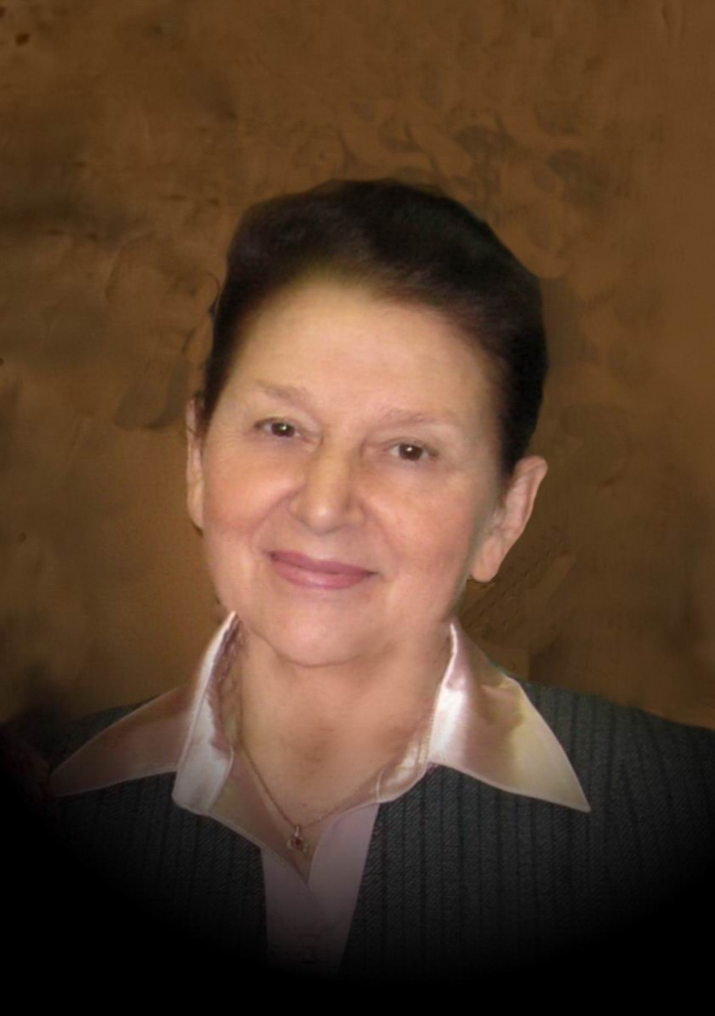
Л.С. Выготский Е.И. Тихеева А.П.Усова К.Ю.Белая О.В.Акулова В.И.Яшина
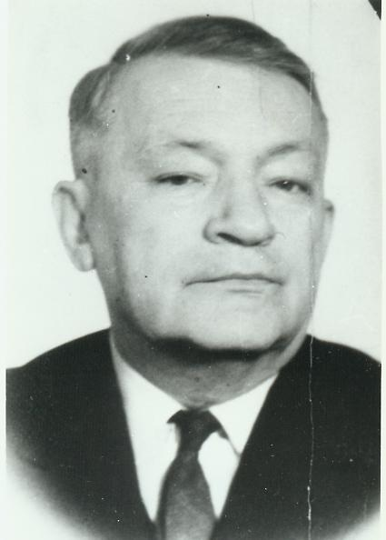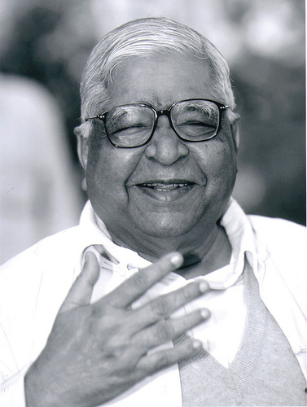
В.А.Сластёнин А.В.Запорожец Подласый И.П.

- «Электронная цикада цитат»
«Процесс качественных изменений в восприятии, интерпретации художественных текстов и способности к отражению литературного опыта в разных видах художественной деятельности дошкольника.» (Акулова О.В.).
«Владение знаниями и умениями, позволяющими высказывать профессионально грамотные суждения, оценки, мнения» (Безрукова В.С.).
«Все сходятся во мнении, что это необходимо для воспитания будущего взрослого талантливого читателя, литературно образованного человека» (С. Маршак).
«Производство компетентных людей, которые были бы способны применять свои знания в изменяющихся условиях, и … чья основная компетенция заключалась бы в умении включиться в постоянное самообучение на протяжении всей своей жизни» (М.Н.Ноулз).
«Начитанность (читательский опыт) - познание, приобретенное чтением большого количества книг» (Д.Н. Ушаков).

- Электронный банк заданий
- gurutestov.ru
- psycabi.net
- talant-portal.sfedu.ru
- vashpsixolog.ru
- 4brain.ru

